Segurança em aplicações ASP.NET – Parte 1
Introdução às regras de segurança em voga atualmente de acordo com a OWASP e melhores prática de segurança para o ambiente ASP.NET MVC e além

Luís Gabriel Nascimento Simas
Login: gabrielsimas@gmail.com
Email: gabrielsimas@gmail.com
Atua como Desenvolvedor de Software desde 1996 e atualmente é Programador II na FGV – Fundação Getúlio Vargas no setor da TIC - Tecnologia da Informação e Comunicação e lida com metodologias e processos ágeis, além disso, é proficiente nas Linguagens Java, C# e outras linguagens para a Web, sempre se atualizando quando a assunto é Desenvolvimento.
[DIAGRAMADOR – Sugestão de ilustração – [Imagem de um cadeado reforçado e inquebrável]

Porque este artigo é útil?
Neste artigo, veremos uma breve introdução das 10 maiores e mais comuns ameaças a segurança de suas aplicações Web e suas modalidades de ataques, também destacaremos, para uma explicação mais completa e abrangente, apenas as ameaças mais graves e agressivas que podem atingir uma aplicação ASP.NET que são a Injeção, o XSS, Quebra de Autenticação Gerenciamento de Sessão e o CRLF, sendo que nesta primeira parte falaremos apenas sobre Injeção e XSS. Porém, só em abordar 4 formas de ataque não significa que uma aplicação ASP.NET comum seja menos segura que qualquer outra aplicação, até porque muitos fatores influenciam tais como: frameworks, versão e servidores, Recursos e afins, mas servem também de alerta pois temos sempre novas modalidades de ataques surgindo a cada dia.

Quando a TI teve seu início de forma popular e maciça no Brasil na última década do século XX, a segurança era um fator importante, mas não era um fator de natureza estratégica como está hoje, cremos que por não existirem os ataques e os profissionais da informação que temos hoje.
Naquela época, ainda não éramos a "Sociedade da Informação”, a internet ainda estava engatinhando aqui no Brasil e no mundo, os lammers, hackers e crackers ainda estavam estudando e outros nascendo, muitos cresceram ouvindo histórias sobre Kevin Mitnick e outros. Aqui no Brasil, muitos usuários da internet conheceram as primeiras modalidades de ataques através do antigo IRC, Internet Relay Chat, no qual utilizávamos um software chamado mIrc criado por Khaled Mardam-Bey.
O mIRC, era um software que poderia ser estendido e com isso era chamado de “Script” por causa desta facilidade. Aqui no Brasil, existiam alguns servidores de IRC que não prezavam muito a segurança, e como muitos, seu reforço na segurança surgiu sempre de forma reativa, existiam problemas variados: Pings da Morte sendo executados causando queda do servidor, quando o Servidor do chat “caía” por causa do excesso de pings,e tal excesso se chamava flood, a esta queda do servidor chamávamos, na época, de netSplit, este ataque hoje tem outro nome: Negação de Serviço ou DoS, um pouco mais sofisticada. Como os IPs dos usuários eram expostos, ocorriam ataques por IGMP, ataques por Flood e outros que hoje em dia são muito simples e os servidores já estão protegidos, mas que naqueles tempos eram letais. Uma Rede Brasileira muito comum neste chat, onde a segurança era pequena, era um serviço onde se compartilhava arquivos chamado DCC, mas tais arquivos, que pareciam inofensivos como fotos e músicas, também escondiam arquivos infectados com trojans como NetBus, BackOrifice, tais trojans eram conhecidos e temidos na época pois faziam com que a vítima instalasse um pequeno executável leve e este mascarava uma espécie de servidor e após sua execução, o atacante, tendo o número do IP da vítima, fazia de tudo um pouco: desde abrir a bandeja do drive de CD-ROM, que tinha uma velocidade impressionante de 8x chegando até 32x naquela época, até fazer um print do Desktop o que hoje não é nenhuma novidade, mas naquela época causava um grande temor. E, a partir daí, tivemos grandes disseminações e "epidemias" digitais tais como Código Vermelho, SirCam, BugBear, Conficker – o pior de todos por ser o primeiro usar uma implementação do RSA6, ou seja criptografia, ainda desconhecido na época porque tínhamos apenas o RSA5, o RSA6 ainda estava em estudos - e outros vírus, que depois se tornaram worms e passaram a ser classificados como Ameaças Mistas e não só como um vírus que simplesmente apagava o seu disco rígido, mas também roubavam dados e senhas digitadas na estação de trabalho.
Após todos estes problemas virem a tona, os clientes lesados moviam ações milionárias, ou bilionárias, fazendo com que as grandes empresas distribuidoras de softwares – as Software Houses - , provedores de internet e instituições quase fossem à falência.
Prejudicados, os fabricantes passaram a distribuir seus aplicativos já com a maioria das brechas fechadas, empresas liberavam patches de segurança de tempos em tempos com o intuito de diminuir tais problemas.
A partir deste ponto, aqueles que conseguiam burlar estes sistemas passaram a usar mais a Engenharia Social e também precisavam contar com acessos locais, porque hoje em dia nem tudo mais é executado somente online há a necessidade de acesso local.
E por falar em online, o que dizer sobre os exército cibernéticos de grandes países como a China e os Estados Unidos? Vimos, assustados, há menos de um mês, os Estados Unidos criarem e utilizarem um worm para atacar o servidor da Usina de Beneficiamento de Urânio do Irã parando uma de suas turbinas, o nome deste worm é Stuxnet, muitos só culpam o exército cibernético americano, mas poucos sabem que os chineses e brasileiros têm grande influência na origem de tais ataques.
Também ficamos abismados com todo este escândalo, que todos nós suspeitávamos, mas não queríamos crer, de espionagem aos nossos servidores e celulares por parte de outros países. É bem verdade que sistemas míticos como o Ecchelon – reconhecedor de vozes e padrões que “escuta” o ar, a terra e o mar procurando palavras chaves ofensivas aos EUA e com isso rastrear a origem, ou o Predator, o Proxy utilizado pelo pentágono para filtrar e rastrear os dados que trafegam na Internet, fora os aplicativos que são usados de forma verdadeira pela NSA, CIA e FBI como nos informou Eduard Snowden, agora refugiado na Rússia e transferindo conhecimento aos Russos com certeza.
Para diminuir isto, foi criado o SSO – Single Sign On ou Login único que também requer grandes cuidados por causa dos “tickets” de permissão concedidos e etc.
No que tange a segurança de aplicações Web tema de nossa série de artigos, veremos os conceitos de Autenticação e Autorização (BOX 1), o sucesso ou a falha de um bom projeto de segurança em uma aplicação web se resume a estas duas palavras.

BOX 1. Diferença entre Autenticação e Autorização
Autenticação é para reconhecimento daquele que está fazendo o acesso.
Autorização é a permissão do que o autenticado pode usufruir, um exemplo disso é um Home Banking por exemplo.
No nosso exemplo com o Home Banking, usamos os dois conceitos da seguinte forma:
1) Cliente digita o número da agência
2) O Home Banking valida se a conta é válida
2.1) Se sim, libere a segunda parte da validação: a colocação da senha
2.2) Se não, informe ao cliente que o valor está errado
3) Solicita a tela de senha e a mesma está correta, logo, o cliente é reconhecido como tal. Diante disso, o cliente é autorizado a utilizar o seu “perfil de acesso”.
4) a Tela do Home Banking é aberta para o perfil do cliente.

Se a autenticação ou a autorização ou ambas ficarem comprometidas, sua aplicação irá falhar e falhar de uma forma que cause um ônus muitas vezes sem recuperação pelo seu cliente e sua empresa também.
Como pudemos ver no BOX1, o cliente primeiramente é reconhecido através da autenticação e depois lhe é permitido o acesso ao seu perfil que, reconhecido como cliente, lhe é autorizado.
Não creia que o seu site feito nesta ou naquela linguagem de programação, que é julgada "inofensiva, simples e segura" não atrairá a atenção de algum atacante (BOX 2), lembrando que a maior origem dos ataques está dentro da organização muito mais do que os ataques externos, até porque os atacantes externos já sabem que terão sérias dificuldades e, a primeira vista, assim com os larápios da vida real eles precisam de um ambiente propício para um ataque rápido: entrar e sair sem ser notado. O seu site pode e deve ser atingido ou atacado mesmo que por port scanners que fluem por toda a internet, todos os dias milhares de pacotes UDP e TCP com destinos aleatórios navegam na Grande Rede com o intuito de atingir e identificar vulnerabilidades de servidores mal configurados e mal dimensionados por administradores incautos, newbies e outras espécies de novatos. Um ataque é realidade e você precisa sempre se preparar para ele ou saber como agir e principalmente evitá-los o que torna muito mais barato do que agir reativamente até porque não sabemos o impacto total no negócio que o mesmo pode causar a primeira vista, podemos até mensurar e deste momento em diante temos uma noção mais macro do que pode ocorrer, mas o tamanho do estrago causado é complicado de medir.

BOX 2. Conceito de “atacante”
Neste artigo, vamos usar o conceito de atacante, do inglês attacker, jargão muito utilizado em segurança da informação, para referenciar um indivíduo tal como hacker,um cracker, um lammer, um usuário interno de seus software ou um programa como um vírus, spyware, malware e afins. Um atacante representa qualquer ameaça a sua aplicação.

Muito se tem feito no campo da Segurança de Aplicações Web e muito se tem debatido sobre o assunto em larga escala a tal ponto de um grupo de grandes empresas se unir para difundir e criar as melhores práticas em segurança da informação baseadas em boletins e estatísticas anuais de ataques em todo o mundo, esta união de empresas deu início a OWASP (BOX 3).

BOX 3. OWASP
O Open Web Application Security Project, ou Projeto Aberto para Segurança de Aplicações Web é uma organização mundial sem fins lucrativos focada na melhoria da segurança de software de uma forma geral, tendo ênfase em segurança na web. Qualquer pessoa pode participar livremente da OWASP e todo o seu material está disponível sobre licença de software livre e aberto.
No site da OWASP podemos encontrar muita fonte de informação como bons papéis sobre aplicações seguras em ASP.NET, Java e outras linguagens.
Recomendamos sempre que possível que o nosso leitor freqüente este site e também, se possível, faça parte do OWASP. Se existe uma grande idéia ou iniciativa para aumentar e melhorar a segurança, então o OWASP é um lugar onde este tipo de informação pode ser compartilhada.

Principais ataques às aplicações ASP.NET

Os ataques listados são oriundos do relatório anual da OWASP, que já foi mencionada anteriormente.
Vamos verificar agora os métodos de ataques mais comuns a aplicações ASP.NET, todos estes ataques listados abaixo. A OWASP criou uma literatura intitulada “Os 10 riscos mais críticos em aplicações web”, apelidada de "Os 10", para saber mais sobre este documento, basta ir na seção links. A OWASP libera todos os anos o seu top 10, e também difunde sua Metodologia de Taxa de Riscos onde dispõe de uma escala, como podemos ver na Figura 1.

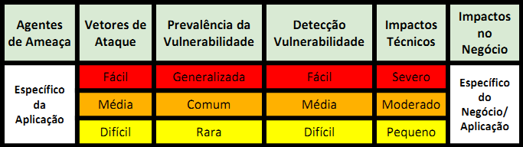
Figura 1 - Metodologia para mensurar a Taxa de Riscos

De acordo com a própria OWASP, esta metodologia foi criada porque "você" leitor,somente "você" sabe os detalhes de seu ambiente e por isso é a pessoa mais indicada para fazer tal avaliação de segurança e este trabalho é simplificado com o apoio da Metodologia informada, logo, vamos expôr de forma superficial estes 10 tópicos, posto que existe muito material disponível na seção links para estudo sobre o assunto, mas daremos uma visão ampla e que possa permitir ao leitor buscar maior informações e poder implementar algumas destas idéias em seus projetos e ter mais tempo livre para se preocupar com o que realmente importa: programar. Vamos verificar os 10 maiores flagelos para os nossos leitores. Existe uma quantidade expressiva de empresas pouco preocupadas com a segurança e não os culpamos, já que as políticas, bem como as pessoas, estão a mercê da cobrança por alta produtividade em pouco tempo e isto é um grande problema a ser resolvido nesta próxima década do século XXI.

Injeção

Falhas por injeção, tais como Injeção por SQL, Injeção no Sistema Operacional ou Injeção via LDAP, ocorrem quando um dado não confiável é enviado para a aplicação como parte de um comando ou consulta. O atacante utiliza de um dado malicioso que pode fazer com que a aplicação execute comandos de forma não intencional com de forma a acessar dados não autorizados e/ou gravar dados não autorizados.

Quebra de autenticação e Gerenciamento de Sessões
Métodos da aplicação, responsáveis pela autenticação e gerenciamento de sessão, que não são implementados, quase sempre, da forma correta e permite ao atacante comprometer o uso de senhas, chaves e variáveis de sessão ou explorar via exploit alguma falha capaz de fazê-lo assumir a identidade de algum usuário do Sistema e assim causar grande dano ao Sistema e principalmente a organização.

Cross-Site Scripting (XSS)
Sem tradução para a nossa língua, o que ficaria ataque de script via multiplos sites e perderia o sentido, um ataque por XSS ocorre sempre que uma aplicação gera dados não confiáveis e o envia a um navegador sem a validação correta e o tratamento adequado.Este ataque permite a execução remota de scripts ou trechos de códigos no navegador da vítima para roubar, ou seqüestrar (hijacking) suas sessões abertas, pichar web sites, mudando a sua página inicial, ou redirecionar o usuário para sites com conteúdo impróprio com o intuito de roubar seus dados, técnica chamada de phishing.

Referência Direta a objetos internos de forma insegura
Uma referência direta a um objeto ocorre quando um desenvolvedor expõe uma referência interna através da implementação de um objeto tais como um arquivo, um diretório ou uma senha de Banco de dados. Sem um controle de acesso para checar o acesso ou qualquer outro tipo de proteção, um atacante pode acessar e manipular estas referência através deste objeto exposto para ganhar acesso a dados sensíveis.

Configuração de Segurança feita incorretamente
Boa segurança significa ter configuração segura e estável e implementadas pela aplicação, frameworks, servidores e plataforma. Todas estas configurações devem ser definidas, implementadas, mantidas já que em sua totalidade, estas ferramentas vêm sempre com sua configurações padrão de segurança o que, hoje em dia, não é o suficiente. Isso também inclui a manutenção de todos os softwares sempre atualizados juntamente com todas as bibliotecas usadas pela aplicação. Se seu sistema é legado e detém uma versão defasada de um framework, seria de grade valia efetuar o cálculo de impacto nos custos caso haja uma ruptura na segurança confrontando o custo de uma nova implementação, se esta última for mais barata que a primeira, e neste caso sempre é, vale a pena fazer um projeto de melhoria que inclua o novo framework para deixar a aplicação não só estável, mas também mais segura.

Exposição de dados estratégicos
Muitas aplicações Web não pretegem corretamente seus dados mais críticos e sensívis, tais como CPFs, códigos de cartão de crédito, números de identidades, números de Carteiras de Habilitação, Renavans e principalmente credenciais para autenticação com hashing e criptografia apropriadas e estáveis – veremos mais sobre isso adiante. O Atacante pode roubar ou modificar estes dados protegidos de forma inconsistente, insegura e principalmente fraca para gerar roubo de identidade, fraudes de cartões de créditos dentre outros crimes que já conhecemos.

Falta de métodos para controlar o nível de acesso dos usuários
Muitas aplicações verificam a URL e direitos de acesso antes de mostrar links protegidos e botões, normalmente tais direitos são carregados após o login, ou seja,apenas uma vez. Mas, as aplicações precisam efetuar sempre esta validação cada vez que as páginas são acessadas, ou os atacantes poderão forjar URLs para acessa páginas encondidas ou outras páginas.

Cross-Site Request Forgery (CSRF)
Um ataque deste nível força um logon da vitima no navegador para enviar um request HTTP falso incluindo, por incrível que pareça, o cookie de sessão da vítima e qualquer outra informação incluída no cabeçalho de autenticação para uma aplicação comprometida ou vulnerável neste sentido. Este tipo de brecha permite ao atacate forçar o navegador da vítima a gerar requisições de envio de informação para a aplicação fazendo-a aceitar o seu request como legítimo gerando um acesso confiável como se fosse o acesso da própria vítima.

Utilização de componentes com vulnerabilidade conhecida
Componentes, tais como bibliotecas, frameworks, e outros módulos de software quase sempre são executados com privilégios elevados. Se uma brecha em um componente vulnerável é encontrada, um ataque pode causar sérias perdas de dados ou o comprometimento do servidor. As aplicações que utilizem tais componentes podem minar as suas defesas e permitir uma gama eorme de possíveis ataques e impactos negativos sem fim.

Redirecionamentos e Envios sem qualquer validação
Aplicações web sempre redirecionam ou enviam usuários para outras páginas ou sites, e usam dados inseguros para determinar as páginas de destino. Sem uma validação específica e correta, o atacante pode redirecionar as vítimas para sites de phishing ou malware, ou enviar o usuário para páginas não autorizadas.

Agora que conhecemos as principais modalidades de ataques a aplicações ASP.NET de uma maneira geral, e já sabemos, de forma superficial, do quê se tratam e onde podem agir, vamos falar agora de forma mais aprofundada sobre alguns dos ataques informados acima no que tange às nossas aplicações ASP.NET, como o leitor pôde ver, nem todas estas modalidades de ataque têm sucesso com aplicações que usam o ASP.NET posto que muitas melhorias no framework foram feitas, porém, como foi dito anteriormente, nem todos os frameworks vêm com segurança configurada em sua totalidade deixando apenas o básico pronto e dando ao usuário a liberdade de implementá-la como bem quiser e nem sempre o usuário tem o conhecimento para implementá-las ou não consegue a informação necessária para tal por alguns motivos: documentação insuficiente, material desatualizado, dificuldade de acesso ou perda de contato com o fabricante, dentre outros problemas.
Lembrando também que a OWASP é apenas uma das fontes de consulta existentes por unir muita informação sobre este assunto em um só lugar, é importante salientar que este ranking muda ao longo dos anos, novas modalidades são inseridas e antigas são retiradas de acordo com os sucessos ou fracassos medidos anualmente pelo grupo, isso significa que nem sempre um dado de 2012 serve como base já que o de 2013 pode trazer novidades ou não.
Veremos agora, que um simples SELECT efetuado no Banco de Dados ou uma simples edição em uma Ferramenta para depuração de Sites de qualquer navegador, quando se depara com uma aplicação Web sem os cuidados necessários com a segurança, pode se tornar uma ameaça muito mais custosa do que parece a primeira vista.

Ataque por Injeção
Para começar, vamos ver o que dizem por aí sobre a definição de Injeção.
O ponto crucial do risco causado por uma injeção está no termo “inseguro”. Este termo tem sua definição como segue: são originários de qualquer fonte,seja ela direta ou indireta, onde a integridade não é confiável e não pode se verificar a origem. Nesta definição cabem a entrada manual de dados pelo usuário em um formulário, entradas de usuários implícitas tais como cabeçalhos de request e variáveis utilizadas em Query Strings. Imagine sua aplicação como uma caixa preta, e qualquer dado que entre nela seja considerado inseguro sempre.
Veremos na Figura 2, como a OWASP classifica o ataque por Injeção.

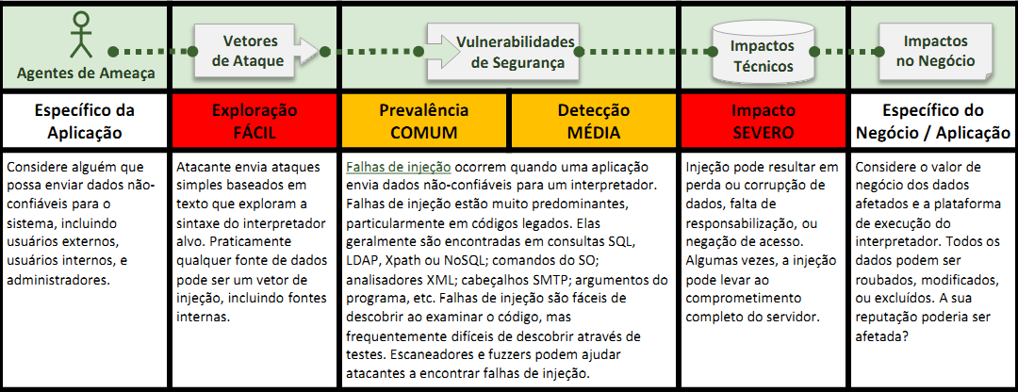
Figura 2 - Matriz da OWASP sobre Injeção

Muitos de nós já está familiarizado com o conceito ou pelo menos o termo de Injeção por SQL ou SQL Injection, mas o risco de injeção é mais amplo do que apenas com SQL vai mais além dos Bancos de Dados. Como a fragilidade informada na Figura 2, o ataque de injeção pode estar presente em outras tecnologias como LDAP ou teoricamente em qualquer plataforma que construa consultas com dados não confiáveis.

Como ocorre um ataque por Injeção de SQL
Veremos como um ataque de injeção pode acontecer dentro do código. Daremos uma atenção especial a Injeção por SQL porque sempre ocorre em um ambiente conhecido para muitos desenvolvedores em .NET: um ambiente com SQL Server e a injeção é um termo fortemente presente nas tecnologias para a confecção de exploits. No contexto do SQL, a exploração da falha consiste em burlar o SQL Server que o faz executar um código construído com dados não confiáveis. Por questões de simplicidade, imaginemos que estamos construindo declarações do SQL Server em C# usando parâmetros ADO.NET passados para uma Query String e fazendo a impressão do resultado em uma tabela HTML.
Na Listagem 1, vemos um exemplo utilizando ADO.NET.

Listagem 1 – Código de Exemplo do ADO.NET construindo a solução exemplo

01 var idCliente = Request.QueryString["idCliente"];
02 var sql = "SELECT * FROM Material WHERE IdCliente = " + idCliente;
03var connectionString = WebConfigurationManager.ConnectionStrings["NorthwindConnectionString"].ConnectionString;
04 using (var conexao = new SqlConnection(connectionString))
05 {
06 var comandoSQL = new SqlCommand(sql, connectionString);
07 comandoSQL.Connection.Open();
08 comandoSQL.ExecuteReader();
09 ...
10 ...
11 ...
12 }

Neste cenário, temos “idCliente” que é usado como query String para um dado não confiável. Nós implementamos o código desta forma no afã de que o mesmo esteja estável e assumimos que ele represente um código válido de cliente e conseqüentemente seja enviado via Request de uma URL e a variável SQL presente na linha 3 acabe por pesquisar exatamente como imaginamos que fará: listar todos os materiais deste idCliente passado como query string , veremos na listagem 2, como ficaria a URL exposta que está passando idCliente.

Listagem 2 – URL exposta e como o codigo é passado a query
01 Materiais.aspx?idCliente=1
02 SELECT * FROM Material WHERE idCliente = 1

A Listagem 2 dispensa qualquer explicação, mas o problema que vemos nela sim. O problema com a construção deste código é que podemos manipular o valor da query string e também, através dela, influenciar no comando executado no banco de dados, vejamos um exemplo na Listagem 3.

Listagem 3 – O que podemos injetar e como o comando é executado no código
01 Products.aspx?CategoryID=1 or 1=1
02 SELECT * FROM Products WHERE CategoryID = 1 or 1=1

É obvio que 1=1 sempre vai ser verdadeiro então o filtro por cliente está totalmente comprometido. Ao invés de mostrar apenas os Materiais por um idCliente, nós agora estamos listando todos os materiais de todos os clientes. Isto é interessante do ponto de vista da análise da segurança, mas não é totalmente invasivo por enquando, então vamos deixar o ato um pouco mais complexo e como ele pode abranger além do SQL, vejamos a Listagem 4.

Listagem 4 – Com a facilidade, podemos inserir outro código SQL
01 Materiais.aspx?idCliente OR nome=''
02 SELECT * FROM Products WHERE idCliente = 1 OR nome=''

Quando esta consulta roda no Banco de Dados, ele falha informando que na nossa tabela não tem nenhum campo com este nome. De uma forma ou outra, a aplicação web retorna uma pagina de erro para o usuário que aguarda, corretamente, uma tela de erro amigável informando o ocorrido, mas infelizmente aparece a “Tela amarela da Morte do ASP.NET”, podemos ver um exemplo desta tela, na Figura 4.

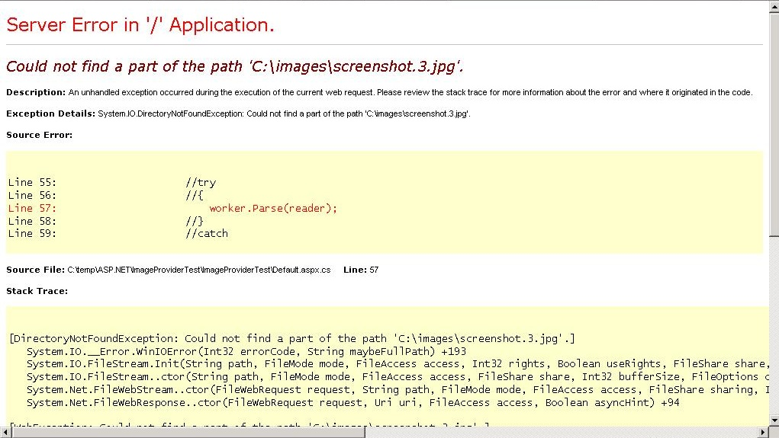
Figura 3 - Tela Amarela da Morte

No que diz respeito à Injeção, podemos notar que um simples erro de Banco de Dados, foi suficiente para expor algumas falhas de segurança: a tela de erro padrão do framework informando alguns detalhes sobre a parte interna do servidor e da aplicação e a ausência do campo no banco de dados. Diante disso, podemos considerar que uma simples injeção pode se tornar um grande ataque dependendo de quão exposto está o seu servidor, se nosso servidor utilizado no exemplo, estivesse configurado para mostrar um erro mais amigável, com certeza o ataque seria rechaçado logo nesta primeira tentativa, porém, o atacante não se cansa e sempre busca qualquer fraqueza
Agora, vamos testar algo diferente, vejamos na Listagem 5.

Listagem 5 – Um exemplo ainda mais complexo com resultado positivo
01 Materiais.aspx?idCliente=1 or nomeProduto=''
02 SELECT * FROM Produto WHERE IdCategoria = 1 or nomeProduto=''

Desta vez, na Listagem 5, a linha 01 e, posteriormente a linha 02, serão executadas com sucesso porque a sintaxe é válida no banco de dados, então, nós acabamos de confirmar a existência de mais um campo válido, a existência do campo nomeProduto. É certo que se torna fácil utilizar este exemplo com um conhecimento prévio sobre esquemas de dados e em muitos casos modelos de dados não são tão difíceis de serem compreendidos e acessado quanto parecem, basta entender um pouco sobre como a aplicação se comporta durante os ataques. Continuemos, agora na Listagem 6, vamos executar uma consulta mais elaborada trazendo a contagem de quantos materiais nós temos.

Listagem 6 – Injeção contendo uma consulta com agregação
01 Produtos.aspx?idCategoria or 1=(select count(*) from produto)
02 SELECT * FROM Produto WHERE idCategoria = 1 or 1=(select count(*) from
produto)

Com a execução desta query, presente na Listagem 6, nós temos a informação da existência tácita da tabela Produto. Este é um passo muito critico e demonstra a forma de verificar a existência de tabelas individuais no banco de dados não importando a forma como é usada a query dentro da página ou não. Não importa se a página irá dar um erro, posto que o atacante esteja preocupado, neste momento, em verificar a existência de tabelas e por conseqüência, remontar uma parte do modelo de dados de forma a causar dados severos à aplicação, seja por destruição dos dados ou por roubo de informações.
Até o momento nós conseguimos estabelecer o acesso ao Banco de Dados da aplicação via injeção no web site utilizando queries arbitrárias executadas via string de conexão para rastrear tabelas e com isto, poder usufruir de uma invasão ainda mais frutífera. Usando as técnicas informadas nas listagem anteriores, nós facilmente pudemos confirmar a existência das tabelas de Produtos, Materiais e Cliente deixando clara a facilidade de acesso a elas via web.
Vamos agora aumentar ainda mais a complexidade da sintaxe de nosso ataque sem deixar de ser simples nas queries, vejamos a Listagem 7.

Listagem 7 – Injeção contendo uma query já com inserção de dados
Produtos.aspx?IdProduto=10;update produto set nomeProduto = nomeProduto
SELECT * FROM produto WHERE idProduto = 100;update Produto set nomeProduto = nomeProduto

Após observar o que fora feito na Listagem 7, é que agora estamos executando múltiplas linhas. O ponto e vírgula que termina a primeira query e nos permite executar qualquer declaração que quisermos depois. A segunda observação importante é que se esta página carregar com sucesso e nos trouxer uma lista de produtos, nós confirmamos, mais uma vez, a possibilidade de gravar no banco de dados.
É neste momento que entendemos os riscos em potencial que uma aplicação com este tipo de brecha por permitir e porque a OWASP considera a vulnerabilidade por injeção como “severa”. Todos os exemplos até agora não são destrutivos. Nenhum dado foi manipulado e o ataque não foi identificado. Também não foram divulgados quaisquer dados da aplicação. Nós apenas nos conectamos ao Banco de Dados e nada mais. Que tal mudarmos isto?
Vamos dificultar um pouco a vida da Tecnologia da Informação de nosso alvo. Vejamos na Listagem 8.

Listagem 8 – Aumentando a complexidade da Injeção
01 Produtos.aspx?IdProduto=5;insert into produto (NomeProduto) select
NomeEmpresa from cliente

02 SELECT * FROM produto WHERE IdProduto = 5;insert into produto
(NomeProduto) select NomeEmpresa from cliente

Assim como na Listagem 7, acessamos o parâmetro IdProduto e com isso injetamos uma nova query, mas desta vez nós inserimos dados da tabela de clientes. Nós já sabemos que esta tabela existe e que tais tabelas podem ser gravadas, então conseguimos executar tranquilamente a sintaxe de inserção, visto na linha 01 da Listagem 08.Agora, nós já podemos listar a informação diretamente no navegador, tal listagem, pode ser vista na Listagem 9.

Listagem 9 – Listando os Produtos injetados
Products.aspx?idProduto=500 OR idProduto IS NULL
SELECT * FROM Produto WHERE idProduto = 500 OR IdProduto IS NULL

A facilidade com que o atacante tem em acessar IdProduto permite que registros existentes sejam gravados e excluídos e podemos supor que os Ids de novos produtos sejam nulos (obviamente, o campo não tem nenhum valor padrão setado nesta situação).

Causas que tornam o ataque viável

Os exemplos das listagem anteriores podem ocorrer por ocasião de uma série de falhas na modelagem da aplicação.
Primeiramente, o parâmetro IdProduto presente na Query String aceitava qualquer valor que fosse dado e executado pelo SQL Server sem quaisquer segurança adicional, um parsing mínimo sequer. Ao invés de aceitar apenas inteiros, valores de string eram aceitos sem quaisquer problemas ou preocupação com a segurança.

Valide todas as entradas da forma certa
Esta é uma idéia crítica, mas não apenas para o OWASP, mas para a comunidade de uma forma geral.
Tal frase, deve ser utilizada sempre pelo leitor e lembrada por ele de forma a criar aplicações com um controle de entrada e saída de dados de forma sucinta e sem surpresas: “Toda entrada de dados precisa ser validada, de forma com que sejam aceitos apenas certos limites de valores.”
Por definição, informamos que para dados inseguros, devemos supor que qualquer dado que entre no sistema seja malicioso até que mostre que não o seja. Seja ele um dados de quaisquer natureza tais como query strings, variáveis de formulários, cabeçalhos de request ou atributos de arquivo e até mesmo, entrando um nível mais baixo, como metadados Exif dentro de imagens JPG (vide seção Links).
Juntamente, precisamos fazer a validação da integridade destes dados e precisamos permitir que os mesmos estivessem de acordo com os padrões que nós esperamos. Para tal, podemos utilizar Regras de Validação que efetuam buscas nestes padrões da entrada, assim como os dados que foram injetados anteriormente nas listagens deste artigo, são o trabalho mais complexo a ser feito porque a lista de ameaças a serem evitadas e o que deve ser implementado para tal é de tal forma extensa e não pára por aí, esta lista está sempre crescendo à medida que novas técnicas de invasão são documentadas.
Apesar disto, validar as entradas é fácil e mais seguro de implementar. Podemos utilizar Expressões Regulares para tal, o que viabiliza o tratamento de padrões e a Regra de Validação.
Como no caso da Listagem 9 por exemplo, IdProduto precisava apenas de um valor inteiro e positivo, diante disto, qualquer valor diferente do padrão informado, seria automaticamente descartado enviando o usuário a uma pagina de erro personalizada onde não mostrasse nenhum dado adicional,ou seja, nenhuma informação sobre o Sistema em potencial que propiciasse algum tipo de ataque.
Vejamos na Listagem 10, um exemplo de validação utilizando RegEx.

Listagem 10 – Validação de dados utilizando RegEx.
01 var idProduto = Request.QueryString["IdProduto"];
02 var regexInteiroPositivo = new Regex(@"^0*[1-9][0-9]*$");
03 if(!regexInteiroPositivo.IsMatch(idProduto))
04 {
05 Response.Redirect(“erroentrada.aspx”);
06 return;
07 }

Apenas esta simples validação, a primeira vista, causa um enorme impacto na segurança de nosso código. Este código simplesmente transforma todos os exemplos de injeção acima em fumaça transformando a tentativa de invasão em algo totalmente onírico e inviável, simplesmente porque quaisquer outros dados diferentes de 0 a 9 seria invalidado pela Classe Regex, presente na Listagem 10, na linha 02 e o programa quebraria a sua execução bem antes de quaisquer comando SQL, inserido de forma maliciosa no dado de entrada inseguro, ser executado.
Validadores que utilizam Expressões Regulares em ASP.NET são uma excelente forma de implementar campos com validação que podem facilmente dispor de ambos os lados, cliente e servidor, de efetividade e segurança. Devemos também salientar que a segurança não deve ser implementada apenas no lado cliente, posto que o navegador possa ter tal funcionalidade desligada e expor as operações de entrada/saída. Um solução mais aderente é fazer também a segurança no lado servidor, posto que desta forma, não precisamos nos preocupar caso o navegador falhe ou seja desligado. Quaisquer dúvidas sobre o uso de expressões regulares com .NET, o leitor pode pesquisar nos inúmeros artigos existentes no site da DevMedia.

O uso de Stored Procedures com parametros
Um dos problemas que vimos anteriormente, nas listagens que mostravam as Injeções, foi que a query era simplesmente inserida concatenada com a string que era gerada em tempo de execução durante o processamento da entrada da página via query string. A conta de usuário no Banco de Dados que era utilizada se conectava detendo todas as permissões pertinentes a facilitar uma invasão: leitura e principalmente escrita, o que dá ao atacante total liberdade de ação.
Agora, vamos ver outra abordagem para execução de comandos SQL em nossa aplicação de forma mais segura: utilizando objetos de Banco de Dados, como Stored Procedures.
Primeiramente, vamos dar atenção ao uso das Stored Procedures como uma forma de proteção contra o ataque de injeção por SQL.
Vamos criar uma Stored Procedure de exemplo e nela também vamos dar permissão ao usuário para execução da mesma, vejamos na Listagem 11.

Listagem 11 – Criação da Stored Procedure com permissão para usuário apenas para execução
01 CREATE PROCEDURE ListarProdutos
02 @IdProduto INT
03 AS
04 SELECT *
05 FROM dbo.Producto
06 WHERE IdProduto = @IdProduto
07 GO
08 GRANT EXECUTE ON ListarProdutos TO epaminondas
09 GO

Existe uma série de proteções nativas na abordagem do exemplo da Listagem 11. A primeira delas é que o parâmetro forçosamente deve ser um inteiro como podemos ver na linha 02, caso contrário recebemos um erro, que deve ser tratado, sobre o tipo de dado correto a ser inserido.
A segunda é que no contexto da Stored Procedure e por conseguinte, da página web que a chama ou consome que executam apenas as ações permitidas ao usuário de execução, ou seja, respeitando as normas de segurança do Banco de Dados e da aplicação sem permitir quaisquer desvios, como vimos na Listagem 11, apenas o usuário Epaminondas por acessar a Stored e apenas ele pode executá-la e nada mais. A permissão anterior que detínhamos para execuções de injeção utilizando a sintaxe não é mais permitida neste ponto.
Agora, vejamos a Listagem 12, um exemplo de conexão já acessando via ADO.NET a nossa Stored Procedure.

Listagem 12 – Acesso a Stored Procedure para consulta de Produtos.
01 var conexao = new SqlConnection(connString);
02 using (var comandoSQL = new SqlCommand("ListarProdutos", conexao))
03 {
04 comandoSQL.CommandType = CommandType.StoredProcedure;
05 comandoSQL.Parameters.Add("@IdProduto", SqlDbType.Int).Value = IdProduto;
06 comandoSQL.Connection.Open();
07 gradeProdutos.DataSource = comandoSQL.ExecuteReader();
08 gradeProdutos.DataBind();
09 }

É um bom momento para pontuar que stored procedures são uma defesa adicional importante para verificar os dados inseguros que trafegam por nossa aplicação. Como foi dito anteriormente, na Listagem 11, linha 02, com o tipo de dados declarado, neste caso o INT, na Stored Procedure como um parâmetro. Caso um inteiro não seja inserido em IdProduto, receberemos uma exceção do tipo System.FormatException antes mesmo da aplicação chegar à camada de acesso a Dados.

Nomeando seus parâmetros em SQL: segurança
Usando parâmetros nomeados do SQL nos dá uma maior previsibilidade sobre a estrutura da consulta e os valores permitidos em seus parâmetros. O que veremos adiante, na listagem 13 é algo muito similar ao primeiro exemplo sobre SQL dinâmico exceto que desta vez a declaração SQL é uma constante com o IdProduto declarado como um parâmetro e adicionado programacionalmente para o objeto comandoSQL.

Listagem 13 – Utilizando Parâmetros nomeados com SQL para aumentar a segurança
01 const string sql = "SELECT * FROM Produto WHERE IdProduto =
02 @IdProduto";
03 var connexaoString = WebConfigurationManager.ConnectionStrings
04 ["BancoDados"].ConnectionString;
05 using (var conexao = new SqlConnection(conexaoString))
06 {
07 var comando = new SqlCommand(sql, conexao);
08 comando.Parameters.Add("@IdProduto", SqlDbType.Int).Value = IdProduto;
09 comando.Connection.Open();
10 gradeProdutos.DataSource = comando.ExecuteReader();
11 gradeProdutos.DataBind();
12 }

Caso executássemos a consulta da linha 01 diretamente no banco utilizaríamos o exemplo da listagem 14.

Listagem 14 – Execução da query de exemplo
01 exec sp_executesql N'SELECT * FROM Produto WHERE IdProduto = @IdProduto',N'@IdProduto int',@IdProduto=1

Com relação à Listagem 14, existem dois conceitos importantes a serem observados no que for a executado ali.
O primeiro é que existe um comando SQL sendo executado: sp_executesql
O Segundo, IdProduto aparece como um parâmetro nomeado contendo um tipo de dado inteiro.
Esta declaração, presente na listagem 14, apenas é executada se a conta contiver uma permissão de leitura de dados.
Uma última dica sobre esta forma desta forma de trabalho é que sp_executesql também permite um tipo de plano para otimização das consultas, o que não faz parte da discussão sobre segurança, mas sobre desempenho, deixamos esta informação como bônus ao nosso leitor.

Usando LINQ to SQL: argumentos vencidos

Stored Procedures e Queries Parametrizadas são uma forma série de diminuir danos potenciais que podem ser causados por ataques de Injeção por SQL, mas se tornam um pouco pesados e custosos para implementar no que diz respeito à modelagem de nossa aplicação, alguns são contra colocar objetos dentro do Banco de Dados outros a favor, então depende muito daquele que aplica e de acordo com cada Projeto. Este tipo de discussão surge simplesmente porque podemos simplificar a nossa aplicação e utilizar um ORM como uma alternativa simples e barata para evitar a Injeção via SQL. É também interessante observar que LINQ to SQL é apenas um dos muitos ORMs existentes no mercado e os princípios discutidos aqui não são limitados exclusivamente a um dos ORMs da Microsoft.
Primeiramente, deixe-nos explicar que temos um Banco de dados já criado e a camada de dados será persistida dentro de classes que podem ser consultadas, diferente de se consultar diretamente uma tabela do próprio Banco de Dados. E tudo agora fica muito simples, como podemos ver na Listagem 15.

Listagem 15 – Utilizando LINQ to SQL como forma de Consulta
01 var banco = new Conexao();
02 var idProdutoInteiro = Convert.ToInt16(IdProduto);
03 gradeProdutos.DataSource = banco.Produto.Where(p => p.idProduto == idProdutoInteiro);
04 gradeProdutos.DataBind();

Como podemos ver na Listagem 15, de uma perspectiva da Injeção por SQL, novamente a query string foi acessada utilizando uma regra de validação mas neste momento não podemos ver se fora aprovada ou não. Anteriormente neste artigo, nós pudemos utilizar o este valor dentro de uma cláusula where e este valor precisou ser convertido para um valor inteiro por causa do objeto de banco de dados que precisava que fosse passado um objeto do tipo int na camada de dados e é isso o que nós estamos fazendo neste momento, observando a linha 03, porém, de uma forma mas simples e sem precisar sair do domínio da nossa aplicação. Caso o valor de IdProduto não for um inteiro, novamente receberemos uma exceção System.FormatException e a Camada de dados não será acessada novamente.
LINQ to SQL utiliza a mesma metodologia que uma consulta parametrizada com SQL de uma forma mais segura, apenas abstraindo a consulta para que o desenvolvedor fique protegido sem se preocupar com a problemática da “exposição do código SQL”.
Esta discussão sobre o modelo e viabilidade de aplicações seguras utilizando LINQ to SQL e a preocupação de manter seu domínio aderente ao negócio tratando apenas o a programação fora do Banco de Dados. Muitos ainda relutam em ajustar a segurança do Banco de Dados com relação a ter usuários que fazem apenas consultas e contas de usuário que fazem as outras operações.
A preocupação vai além da Injeção com SQL, ela também passa pelo DBA com relação a tirar o seu controle da aplicação – com relação às Stored Procedures - e dá-lo diretamente ao desenvolvedor, de certa forma, com o SQL parametrizado sendo gerado diretamente pela aplicação, agora o responsável pelo controle passa a ser o desenvolvedor, que diante disso, precisa criar direitos de acesso, este é mais um problema político dentro da empresa do que se segurança propriamente dito.

Utilizando o princípio do Privilégio Mínimo

A falha final para que um exploit seja bem sucedido como vimos acima foi que a conta utilizada pelo SQL estava sendo utilizada para fazer consultas dentro das Tabelas de Material e Produtos e também tinha o direito de gravar nestas.
Em poucas palavras o Princípio do Privilégio Mínimo foi ignorado:
“Em Segurança da Informação, Ciência da Computação e outros campos, o Princípio do Privilégio Mínimo, também conhecido como o Princípio do Privilégio Mínimo ou apenas Privilégio Mínimo precisa que uma camada específica de abstração de um ambiente computacional, seja ele qualquer módulo (tais como Processos, um Usuário ou um Programa), precisa ter um acesso apenas para aquela informação e recursos necessários a seu uso”.
Nós ignoramos este princípio porque utilizamos o caminho mais fácil que é utilizar uma única conta com permissões de leitura e escrita. Freqüentemente o leitor verá isso acontecer onde um sistema detém apenas uma conta com os privilégios db_datareader e db_datawriter no caso do SQL Server.
Vamos voltar os primeiros exemplos, mas desta vez, nós criamos um usuário com permissão apenas de SELECT, ou seja, apenas para listar a tabela de Produtos. Nós chamamos este usuário de UsuarioPublico e ele será utilizado para uso do que for publico e genérico, isto é, atividade que não sejam administrativas, tais como gerenciar usuários ou manter produtos.
Agora, vamos voltar à nossa Listagem 06, onde há uma tentativa de acesso para procurar uma Tabela de produtos.
Neste caso, nós desligamos os erros e permitimos que uma mensagem de erro interna fosse mostrado apenas por critérios de exemplo. Claro que fazendo isso em um ambiente de produção não é uma boa idéia. Note que não conseguimos efetuar o ataque.
Para equilibrar isso,uma seleção de contas de usuários que funciona deve estar alinhada com os níveis de acesso o que é uma boa tática para o Princípio do Privilégio Mínimo e fecha bem a nossa porta contra as tentativas de exploras as falhas da aplicação, como vimos acima.

Usando um pouco de criatividade com relação às Requisições HTTP

Em algumas das ocasiões acima, informados que é sempre necessário tratar as entradas de forma mais complexa do que utilizar apenas query strings e campos de formulários. O leitor precisa entender que absolutamente qualquer informação que é enviada para o servidor é oriundo de uma fonte não confiável.
Um bom exemplo de envio de dados inseguros que o leitor precisa ter total atenção é o atributo accept-language no cabeçalho de request HTTP. Ele é utilizado para informar a linguagem preferida do cliente. Podemos utilizar um software qualquer para leitura destes valores, tais como o Fiddler.
Observando um pacote qualquer oriundo de um site, consultamos o referido atributo e vimos que a página tinha o valor de “pt-br”. O desenvolvedor pode agora acessar este atributo como demonstrado na Listagem 16.

Listagem 16 – Acessando o valor do atributo accept-language do pacote HTTP
var language = HttpContext.Current.Request.UserLanguages[0];
lblLanguage.Text = "O idioma do navegador &eacute: " + language;

O idioma é bastante utilizado para localizar algum conteúdo na página sobre aplicações que contenham capacidade de serem multilíngües. A variável que criamos na listagem 16, pode ser passada vi SQL, possivelmente concatenada, e isto é uma grande brecha, posto que o atacante possa começar a testar e verificar que a aplicação faz uma consulta com relação à região de acesso e traduz a página para esta região via Banco de Dados, se ele coloca outro idioma e este é gravado no Banco, então teremos uma região lendo outro idioma e aí é que está o “estrago” que podem ser muitos, desde a perda de tráfego ou outros.
Para efetuar este ataque,ele e pode usar o Fiddler ou qualquer outra ferramenta dos navegadores para desenvolvedores e efetuar um envio de volta do request.
Porém, há uma informação útil sobre este assunto, o .NET Framework é mais competente ao lidar com internacionalização, ele pode usar arquivos do tipo .resx, diante disto, não vamos precisar persistir nenhuma informação sobre internacionalização no Banco de Dados, até existem soluções para isto, mas a necessidade é dependente do negócio e depois das explicações sobre injeção dadas mais acima, nosso leitor ao implementar uma rotina de consulta, vai atentar ao que fora explicado aqui e tomará as devidas precauções.
No ASP.NET WebForms, devemos nos preocupar com a injeção posto que possam utilizar ADO.NET diretamente na página, já no ASP.NET MVC, não precisamos tanto desta preocupação posto que as rotas que são configuradas, aceitam apenas o número do Id do Model e existe a proteção com relação a qualquer outro valor colocado ali.

Resumo sobre Injeção
O dano potencial causado por ataques de Injeção é de fato, severo, com podemos ver na imagem 2.
Furto de informações, perda de dados, destruição do nosso esquema de banco de dados e outros danos potencialmente ilimitados pode ocorrer.
Em outras palavras, Injeção é uma vulnerabilidade relativamente fácil de aplicar.
Hoje em dia, felizmente é muito incomum encontrarmos strings SQL dinâmicas e sem parâmetro em aplicações .NET. ORMs como LINQ to SQL, NHibernate a afins são muito atraentes de uma perspectiva de produtividade e dão também vantagens com relação à segurança onde por padrão já são erradicadas as más práticas.
Mas, apenas dizemos que não tratar ou validar dados de entrada significa uma ramificação em potencial que vai além apenas um ataque por injeção.

Cross-Site Scripting (XSS)

Cross-Site Script é onde tudo começa a ficar mais interessante, começando do fato que é a exploração de vulnerabilidade mais utilizar hoje em dia. No ano de 2011, de acordo com estatísticas 65% dos web sites têm vulnerabilidades relativas ao XSS, isto é 4 vezes mais vulnerabilidades que a Injeção por SQL.

O que é o ataque por XSS

Vejamos a definição da OWASP: “Falhas XSS ocorrem quando uma aplicação dá acesso a dados inseguros e os envia para um navegador web sem qualquer validação e tratamento. XSS permite ao atacante executar scripts no navegador da vitima no qual pode seqüestrar sessões de usuários, pichar web sites ou redirecionar o usuário para sites osbcuros e falsos.”
Assim como na Vulnerabilidade por Injeção, voltamos com o dado inseguro e a validação outra vez. A diferença importante desta vez é que existe uma dependência total do navegador da vítima para o ataque. Na Figura 4 é como a OWASP define o impacto deste ataque:

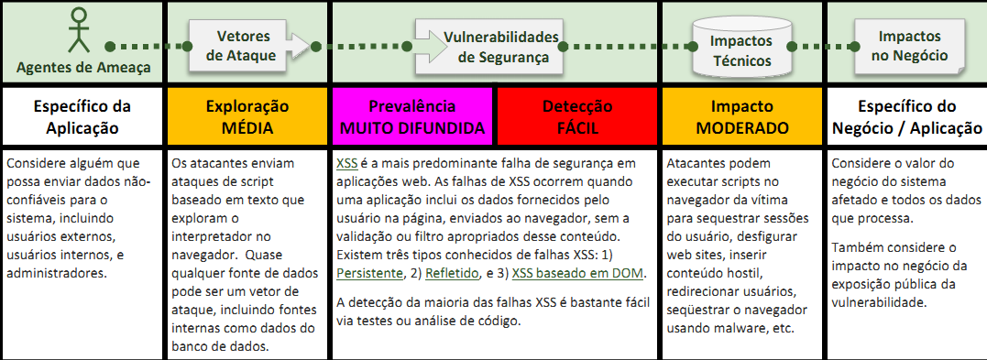
Figura 4- Escala OWASP para XSS

Como vemos na Figura 4, assim como a descrição prévia sobre Injeção, os vetores de ataque são vários, mas XSS também tem o potencial de expor um vetor de ataque de uma banco de dados, que é, um dado já gravado dentro da aplicação. Este tipo de ação gera uma nova dinâmica a tudo porque nos mostra que um exploit pode ser executado após um sistema já estar comprometido.
Para questões de teste, vamos utilizar os exemplos da parte de Injeção. Nosso site, tem links para alguns sites externos. O Setor jurídico da empresa quer que não existam dúvidas quando o assunto é em qual site se está, então, ao se clicar em um link, deve-se mostrar uma espécie de informação de que você está deixando o site e entrando em outro site por sua própria conta e risco.
Para que o XSS tenha sucesso em nossos testes, desligamos o validador de segurança do .NET dentro do web.config, como mostrado na listagem 17.

Listagem 17 – Configuração do web.config para permitir o XSS para testes.
01 <?xml version="1.0"?>
02
03 <configuration>
04 <system.web>
05 <compilation debug="true" targetFramework="4.0" />
06 <pages validateRequest="false" />
07 <httpRuntime requestValidationMode ="2.0"/>
08 </system.web>
09
10 </configuration>

Na Listagem 17, devemos adicionar ao nosso web.config o conteúdo das linhas 06 e 07 dentro da tag system.web, compreendida pelas linhas 04 e 08.
Para que este aviso seja facilmente reutilizável já que andamos em épocas de Orientação a Objetos, nós passamos a URL via query String para a página de aviso de saída. A página mostra uma mensagem bem curta e então permite que o usuário continue seu acesso até o web site externo. Como foi dito antes, estes exemplos são bem simples com o propósito de informação.
Como não poderia deixar de ser, quando o usuário pára o mouse sobre o link, podemos ver na barra de status do navegador a página para onde vamos com o valor do parâmetro “url”. O código e muito simples, como podemos ver na Listagem 18.

Listagem 18 – Texto Legal de exemplo e redirecionamento ao site externo
<p>Voc&ecirc; est&acute; saindo de nosso site. N&atilde;o nos responsabilizamos pelos danos causados por sites de terceiros!</p>
<p><asp:Literal runat="server" ID="tagSaida" /></p>

E o Code Behind é construído simplesmente como um hyperlink de HTML, como visto na Listagem 19.

Listagem 19 – Code Behind do Request para site externo
var url = Request.QueryString["Url"];
var tag = "<a href=" + url + ">continuar</a>";
tagSaida.Text = tag

Então nós finalizamos com a sintaxe HTML, como na Listagem 20.

Listagem 20 – sintaxe HTML para o link
<p><a href=http://www.asp.net>continue</a></p>

Os exemplos das listagens 18,19 e 20 são simples de construir, fáceis de reusar e a prior inócuo com relação a causar danos. Claro que nós utilizamos um controle nativo de criação de hyperlink, pois esta abordagem nos faz simplificar o XSS.
Então, o que acontece se começarmos a manipular os dados dentro da query string e incluir um trecho de código?
Vamos apenas mostrar o que acontece quando modificamos na query string o nome e o valor apenas como ilustração e veja como fica o link agora, na figura 05.

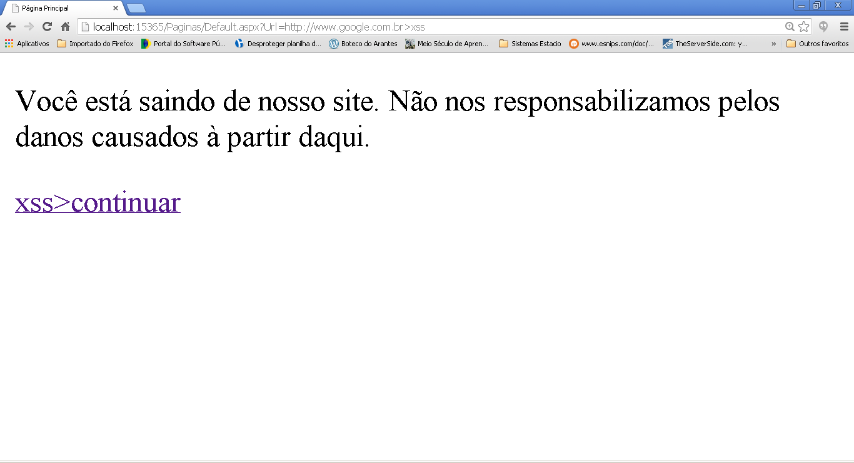
Figura 5 - Ataque na query string mudando informação

E isto aconteceu, como mostrado na figura 5, porque simplesmente adicionamos uma tag a mais, como mostra a listagem 20.

Listagem 20 – tag <a></a> injetada para XSS
<p><a href=http://www.asp.net>xss>continue</a></p>

O que aconteceu foi que inserimos uma tag e fechamos a tag <a> que já estava fechada e adicionamos o texto “xss” no final da tag de hyperlink e simplesmente o .NET aceitou, diante disso, injetamos o código diretamente.
O código então tenta fechar a tag novamente porque nós entramos mais que um símbolo e como é um hyperlink, ele é executado e recebemos o seguinte erro, mostrado na figura 06.

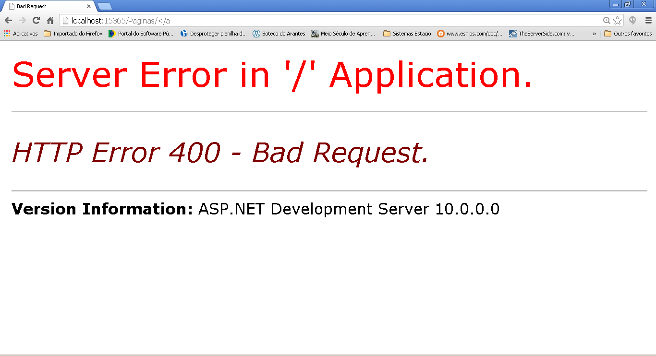
Figura 6 - Erro ao se clicar no hyperlink

O grande problema é quando o atacante consegue neutralizar a tag do hyperlink o que é facilmente verossímil, vamos agora injetar um formulário com botão e tudo dentro da nossa query String e vejam na figura 7 o que acontece.

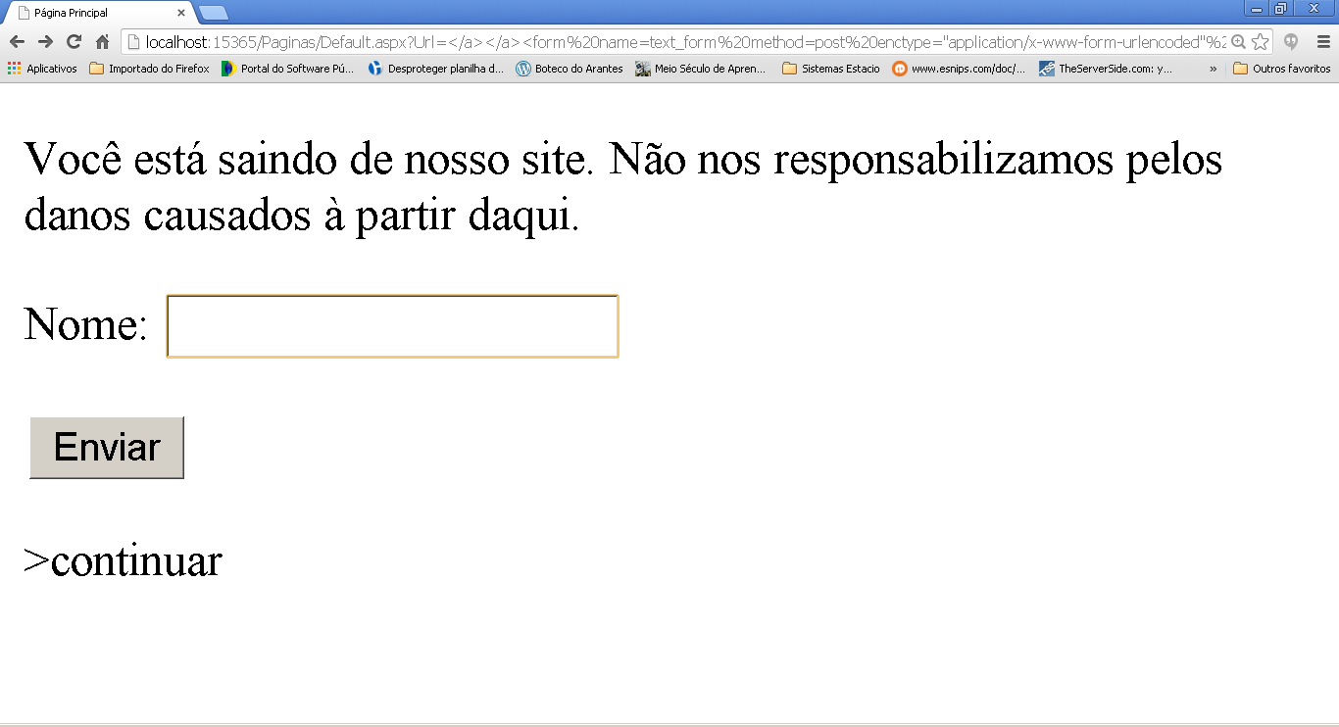
Figura 7 - XSS inserindo um formulário com botão

O Leitor pode ficar um tanto pasmo com o que foi mostrado na figura 7, porém, é apenas um teste simples de XSS, simplesmente neutralizamos a tag de hiperlink, o que fizemos foi duplicar a tag </a> e depois colocamos a nossa string de formulário diretamente na variável e o que fizemos nada mais nada menos foi manipular o HTML da página, se quiséssemos poderíamos também criar um fake para induzir o cliente a digitar o seu e-mail simplesmente para uma lista qualquer ou mais malicioso ainda, pedir para que o cliente insira seus dados no site que ele acaba de sair só com o intuito de roubar-lhe os dados, este site foi atacado por XSS e inseridos os campos como seguem na figura 8.

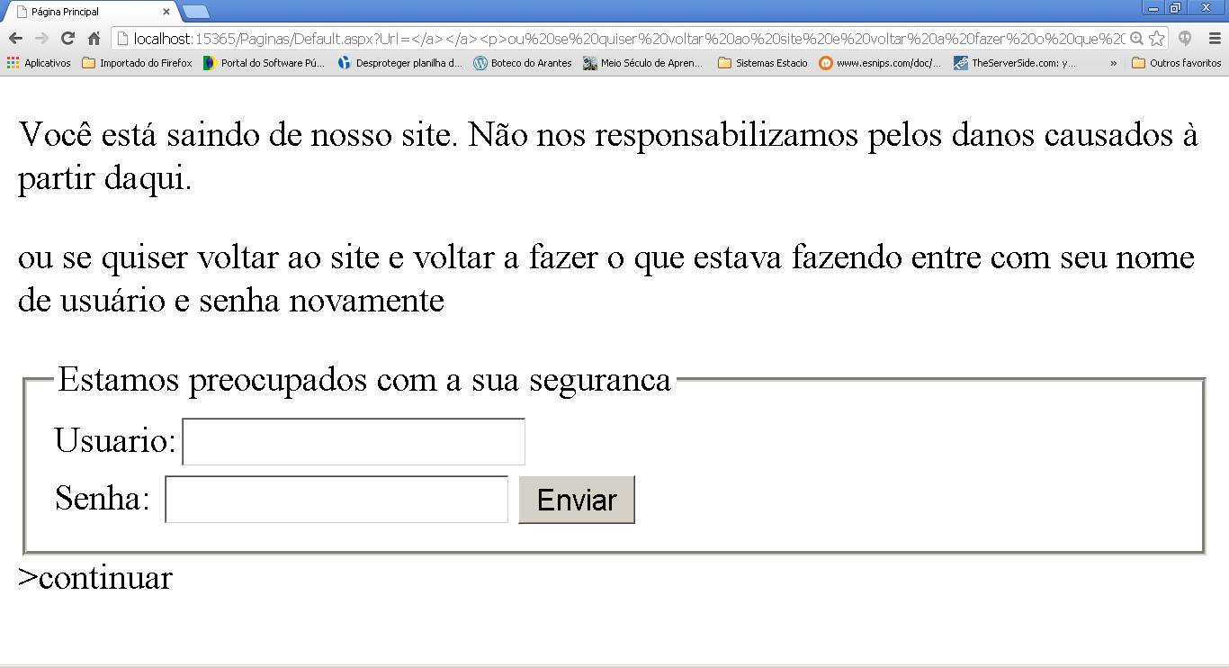
Figura 8 - Um pouco de Engenharia Social no XSS

É de certa forma assustador o que fizemos, mas nós inserimos praticamente uma nova página dentro da página anterior, como foi dito, simplesmente manipulando o HTML, da página, para gerar tal código nós inserimos o código da Listagem 21.

Listagem 21 – String injetada na variável Url gerando um form.
01 </a>
02 </a>
03<p>ou se quiser voltar ao site e voltar a fazer o que estava fazendo entre com seu nome de usuário e senha novamente</p>
04 <fieldset>
05 <legend>Estamos preocupados com a sua seguranca</legend>
06 <form>
07 <label>Usuario:</label>
08 <input type="text" name="txtNome">
09 <br />
10 <label>Senha: </label>
11 <input type="password" />
12 <input type="submit" text="logar-se"/>
13 </form>
14 </fieldset>

Devemos lembrar que na Listagem 21, passamos os dados sem pressionar a tecla Enter, foi digitado diretamente.
Agora, vamos daremos uma pausa na injeção de HTML. Nós agora faremos uma execução de mais códigos arbitrários – usado Java Script – dentro do navegador da vítima e fora do escopo da aplicação. Da perspectiva do usuário, eles estão acessando um site legítimo em um domínio “seguro” e então recebe uma mensagem Java script.
Para inserir o Java Script dentro do ataque, basta utilizar as tags apropriadas.

O que facilita o ataque?
Assim como no exemplo de Injeção por SQL anteriormente explicado, este tipo de invasão pode apenas ocorrer por um conjunto de falhas independentes de desenvolvimento.
Primeiro, não havia pretensão alguma de proteger os valores aceitos pelo parâmetro. Nós conseguimos manipular a query String como quisemos e a aplicação facilmente aceitou estes valores.
Depois, a aplicação recebeu o valor do parâmetro e o renderizou dentro de um código fonte HTML, ou seja, interpretou o que digitamos. Para a aplicação, o valor era totalmente seguro e aceito.

Validar todas as entradas com uma Lista Branca ou Regra de Validação

Tocamos neste assunto de forma exaustiva anteriormente, e faremos novamente.
Toda e qualquer entrada precisa ser validada com o auxílio de uma Lista Branca ou Regra de Validação. Usamos a Lista Branca para inserir os valores máximos que são aceitos.
Existem centenas de modos diferentes que poderíamos resolver isso. Usualmente, nós escrevemos uma RegEx (atualmente, existem muitos exemplos espalhados pela internet, não há a necessidade de ficar quebrando a cabeça) e também existe em grande quantidade de RegExes de URLs.
Mas, existem situações que podemos contornar de forma muito simples em .NET porque nós temos o método Uri.IsWellFormedUriString. Nós usamos este método para validar os endereços como absolutos(neste contexto, não precisamos de caminhos relativos). Na Listagem 22. Refatoramos o nosso código da Listagem 21

Listagem 22 – validando URLs com Uri.IsWellFormedUriString
01 protected void Page_Load(object sender, EventArgs e)
02 {
03 validaUrl();
04 }
05
06 protected void validaUrl()
07 {
08 var urlEntrada = Request.QueryString["Url"];
09 if (!Uri.IsWellFormedUriString(urlEntrada,UriKind.Absolute)){
10 tagSaida.Text = "Uma URL inv&aacute;lida foi digitada. Favor corrigir";
11 }
12 }

No exemplo da Listagem 22 ficou fácil porque o framework nativamente faz a validação da URL. Claro que exemplos onde você vai precisar de um trabalho maior para poder proteger o seu código e validar as suas entradas e URLs, atualmente recomendamos o uso de RegEx para validar um padrão de entrada ou um valor que precisa estar dentro de um limite predefinido de caracteres ou de tamanho ou ambos. Quanto mais rigorosa a lista branca, menor será o retorno de falso-positivos.

Sempre use Validação de Request (Request Validation) – mas não só ela
Anteriormente, mencionamos sobre desligar o request validation do .NET no arquivo web.config, vide Listagem 17. Neste ponto, vamos permitir que a Figura 09 exemplifique a importância do Request Validation.

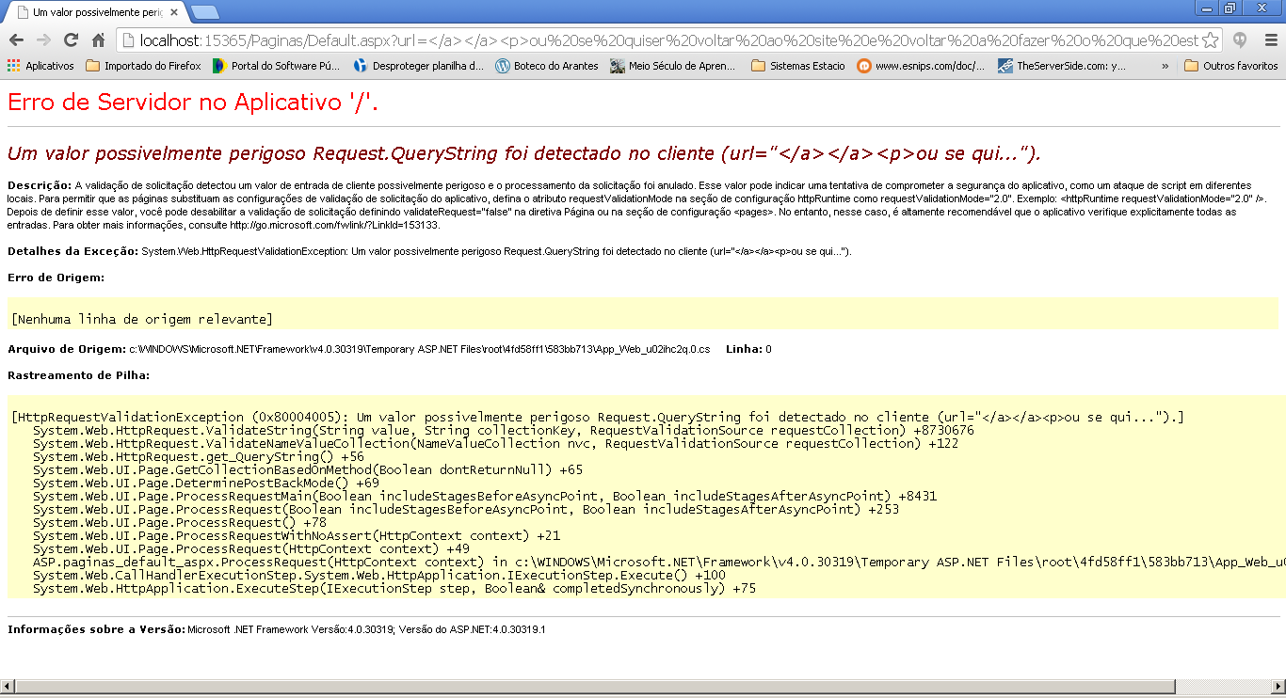
Figura 9 - Tela padrão de mensagem sobre Request Validation

Validação de Requisição, com o nome do componente para Request Validation, é a defesa nativa do .NET Framework contra o XSS. A menos que ele seja desligado explicitamente, todas as aplicações ASP.NET buscam por entrada potencialmente maliciosa e lançam o erro mostrado na Figura 09 em forma de HTTP 500 em caso de identificação destas entradas maliciosas. Então sem escrever uma única linha de código, o XSS executado nas listagens anteriores nunca iria ocorrer por padrão.
Porém, podem ocorrer requisições de validação sejam muito agressivas. É um controle funcional mas primitivo que opera procurando um padrão limitado de caracteres.
Não desligue o Request Validation do .NET a menos que o leitor saiba o que está fazendo.

Tratando saídas em HTML de forma segura
Outra defesa essencial contra XSS é o uso correto de tratamento de saída. A idéia por trás deste tratamento é permitir que todos os caracteres em uma string seja renderizado e só então aparecerá corretamente na saída. Por exemplo, para renderizar o texto em itálico - <i></i> - no navegador, nós precisamos codificar dentro de &lt;i&gt; que é o mesmo que <i> caso contrário ele julga a entrada como inválida e não mostra na tela. É um pouco difícil de usar os exemplos anteriores porque nós atualmente queremos que string renderizada em código HTML diferente de sua escrita com tags (existe uma biblioteca que facilita o uso, e falaremos dela mais adiante).
Vejamos mais um caso simples para ilustrar o caso na figura 10.

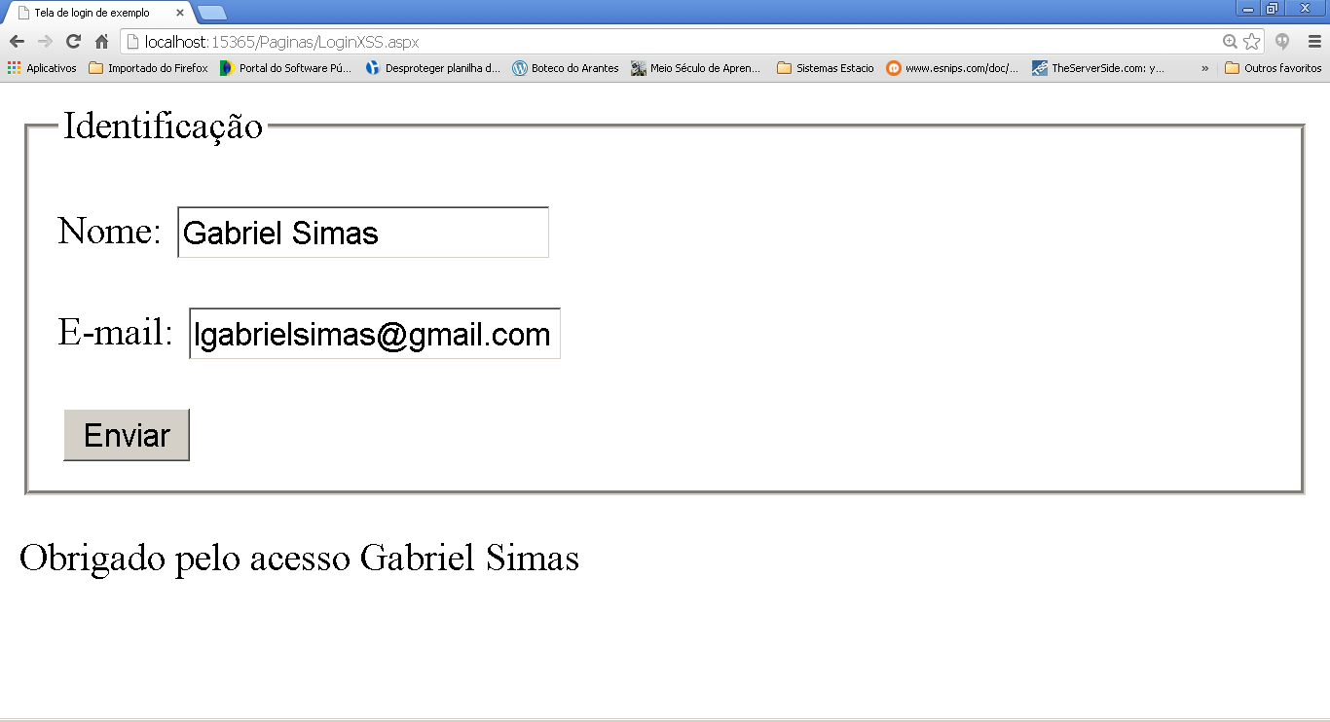
Figura 10 - Tela simples para demonstração de falha XSS

Esta é uma página simples, entre seu nome e conta de e-mail e receberá uma mensagem amigável e pessoal. O problema é que a string na mensagem é apenas um dado atribuído diretamente ao se dar um refresh na tela,como podemos ver na Listagem 23.

Listagem 23 – Demonstração de falha que poderia ocasionar em XSS
01 String nome = txtNome.Text;
02 String mensagem = "Obrigado pelo acesso " + nome;
03 lblMensagem.Text = mensagem;

Como está na Listagem 23, corremos o sério risco de quebrar o contexto dos dados, o contexto da aplicação e entrar no contexto do código, como mostra a Figura 11.

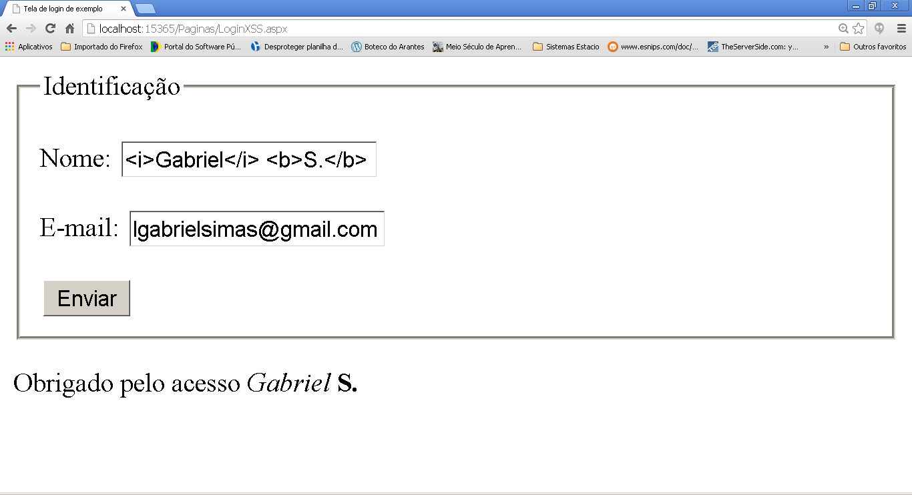
Figura 11 - Falha XSS entrando tags HTML e o sistema aceitando a codificação

Deixando bem claro que este tipo de ataque, mostrado na figura 11, só é possível se o web.config estiver totalmente desprotegido, porém, podemos evitar este problema, tratando o nosso código e podemos codificá-lo para que trate o HTML como caracteres simples, como mostrado na Listagem 23.

Listagem 23 – Código tratado para não interpretar o HTML.
01 String nome = Server.HtmlEncode(txtNome.Text);
02 String mensagem = "Obrigado pelo acesso " + nome;
03 lblMensagem.Text = mensagem;

A Listagem 23, nos dá uma grande diferença de resultado, até porque não mais teremos código HTML, mas sim strings comuns, como podemos comprovar na Figura 12 onde entramos os mesmos dados que na Figura 11.

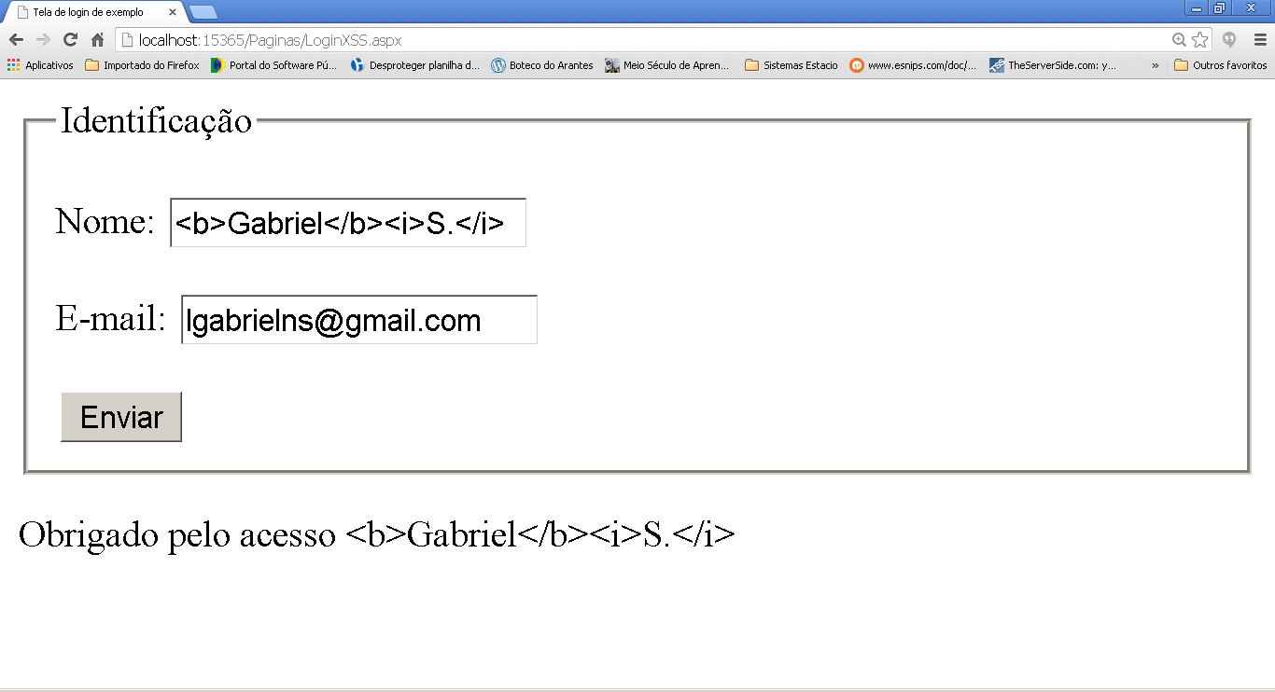
Figura 12 - HTML tratado se tornando uma String sem riscos.

Depois de comprovar a eficiência do tratamento de entradas, visto na Figura 12, então a defesa real contra um ataque de XSS demonstrada aqui é que qualquer texto que for digitado no campo o ASP.NET irá renderizar diretamente na Interface sem a necessidade de tratar como um código. Se nós tentássemos digitar quaisquer strings utilizadas nas mitigações e testes anteriores, nós falharíamos e não seria oferecida nenhuma outra vantagem ao atacante.

Tratando saídas que não sejam HTML

Tratar o código HTML é uma boa defesa, porém, tem seu efeito colateral, posto que nem todas as saídas precisem ser tratadas como HTML. Um exemplo disso é utilizarmos Java Script. Imaginemos que ao invés de escrever a nossa mensagem amigável em HTML nós decidimos escrevê-la em Java Script, isso é possível e vejamos o que o efeito colateral causa. Vamos então tratar novamente nosso código utilizando Java Script como uma caixa de alerta, o código pode ser visto na Listagem 24.

Listagem 24 – Código para responder via Java Script
01 String nome = Server.HtmlEncode(txtNome.Text);
02 String mensagem = "Obrigado pelo acesso " + nome;
03 String caixaAlertaJavascript = "<script>alert('" + mensagem + "');</script>";
04 ClientScript.RegisterClientScriptBlock(GetType(),"Obrigado", caixaAlertaJavascript);

Vamos testar novamente inserindo o HTML como fizemos na Figura 11, e na Figura 13, temos o resultado.

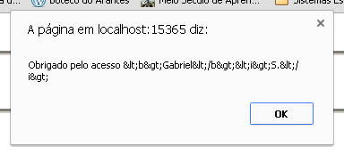
Figura 13 - Resultado de Tratamento de saídas HTML refletidas no alert do JavaScript

Com este formato de saída não é a mensagem que gostaríamos que nossos usuários recebessem até porque não compreenderiam e acreditariam ser um erro do site. Podemos notar que precisamos de uma estratégia de tratamento que atenda às necessidades da aplicação de uma forma geral, posto que a estratégia utilizada nestas duas abordagens só funciona em um ou outro caso.
Para resolver este problema,existe uma biblioteca muito simples de usar e que foi criada especificamente para evitar este tipo de problema quando se trata uma aplicação contra XSS. Podemos utilizar a biblioteca Encoder.

Utilizando a biblioteca Encoder em nosso Projetos
Como vimos anteriormente os problemas enfrentados com o JavaScript ao tratar saídas contra entradas HTML, ou seja, com qualquer entrada diferente de HTML, é um bom caso onde podemos implementar a biblioteca Encoder, porém, esta biblioteca se chama Microsoft Anti-Cross Site Scripting. É um projeto da CodePlex com algoritmos de codificação para HTML, XML, CSS e,é claro, JavaScript.
A grande vantagem em se usar esta biblioteca para codificação e decodificação em relação a usar o método nativo HtmlEncode é que este está trabalhando com o uso de uma lista negra e o Encoder está utilizando uma lista branca (Box 4).

BOX 4. O que são Listas Negras e Listas Brancas?
Uma Lista Negra testa uma determinada entrada contra uma lista de entradas negativas. Assim, pode-se criar uma listagem de todas as condições negativas, e então verificar se a entrada recebida faz ou não parte de tais condições negativas.
Uma Lista Branca testa uma determinada entrada contra uma lista de possíveis entradas certas ou positivas. Para criar uma Lista Branca, é necessário fazer uma seleção de todas as condições e valores corretos, e então verificar se quaisquer entradas recebidas estão presentes nesta listagem.
Qual das suas listas é a melhor? Um atacante usará todas as formas possíveis para ganhar acesso a sua aplicação web o que significa tentar e testar toda a sorte de condições negativas ou maliciosas, muitos métodos de codificação e tentar anexar entradas maliciosas para validar os dados. O que podemos pensar sobre isso? O que pode ocorrer?
Uma Lista branca é a melhor forma de validação de entradas. Nela, sabemos exatamente quais dados queremos e quais dados não são aceitos. Tipicamente, o melhor modo de criar uma lista branca é com o uso de Expressões Regulares: RegEx. Usar RegEx é uma forma excelente de se abstrair uma lista branca ao invés de listar manualmente cada valor que pode ser recebido pelo sistema.
Construa uma boa expressão regular. Simplesmente porque estamos usando RegEx não quer dizer que entradas inválidas não serão aceitas. Entenda que é sempre necessário testar a sua RegEx e evitar que entradas inválidas nunca devem ser aceitas.

Diane disto, Encoder é preferível em qualquer caso de codificação.
Para baixar o Encoder é muito simples: ou via NuGet ou no site da CodePlex, consulte a seção Links ao final deste artigo.
Bem, vamos voltar ao nosso exemplo para utilizar o JavaScript e esperar uma mensagem amigável para o nosso usuário sem surpresas, só que desta vez utilizando nossa nova biblioteca. Vemos a implementação na Listagem 25.

Listagem 25 – Uso da Biblioteca Encoder e suas várias formas de tratamento
01 String nome = Encoder.JavaScriptEncode(txtNome.Text);
02 String mensagem = "Obrigado pelo acesso " + nome;
03 String caixaAlertaJavascript = "<script>alert('" + mensagem + "');</script>";
04 ClientScript.RegisterClientScriptBlock(GetType(),"Obrigado", caixaAlertaJavascript);

E após a execução de nossa entrada, vemos o Javascript com a mensagem sendo mostrada limpa, como nos mostra a Figura xxx.

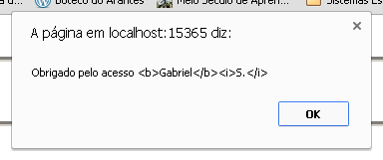
Figura 14 - Javascript tratado corretamente com biblioteca Encoder

Uma última informação sobre o funcionamento do Encoder, assim como é um codificador também para saídas, a biblioteca também tem uma funcionalidade para renderizar o HTML de forma segura, evitando que scripts maliciosos sejam executados. Para ilustrar tal informação, digamos que temos uma aplicação que de forma programada e esperada grava valores de HTML na sua camada de dados (talvez de um editor de rich text) e ele mostra na página o que foi gravado neste editor, os métodos GetSafeHtml e GetSafeHtmlFragment irão tratar o dado e remover quaisquer trechos de scripts e parsing HTML malicioso. Usar estes métodos é muito melhor que utilizar HtmlEncode para verificar nossas entradas e saídas.
Deixando o leitor melhor informado, o ASP.NET MVC 4 já vem com proteção contra XSS. Porém, caso o leitor queira implementar em versões anteriores do ASP.NET MVC3, pode ser uma excelente solução contra o XSS.

Resumo sobre o XSS
Tivemos um pequeno começo com ASP.NET porque é simplesmente fácil testar defesas de código para o XSS utilizando o próprio .NET Framework ou com outras soluções gratuitas disponibilizadas pela Microsoft.
Request Validation e Encoder são excelentes e fazem parte de uma egrégora para proteger aplicações ASP.NET.
Dissemos também que nada disso exime o desenvolvedor de culpa por não ser proativo na escrita de código seguro, mas não há com que se preocupar posto que esta série de artigos vá destrinchar a segurança de uma forma nunca vista e teremos inclusive revisão de código, testes de código e uma forma de modelar a nossa aplicação focada também em segurança: seja ela de código ou de acesso do usuário.
Validação de entrada de dados ainda é muito importante e requer o uso de listas brancas para uma melhor qualidade de tratamento.

Conclusão

Vimos então, dois grandes ataques e que ainda causam grandes transtornos em todas as partes do mundo: o ataque por Injeção e o Ataque por XSS. Demos informações e instruções simples que se executadas trarão grandes benefícios aos projetos de nossos leitores e este é só o começo.
Na próxima parte desta nossa série, que será na próxima edição da revista, falaremos sobre mais dois tipos de ataques mais corriqueiros e já iniciaremos um projeto, como estudo de caso, contendo um site seguro contra Injeção e XSS, porém, com sérios problemas com seus usuários e senhas, então faremos correções neste projeto de exemplo vamos explicar e mostrar uma Classe para poder utilizar hashes de senha diferentes do MD5 por não ser mais seguro e como utilizamos um reforço nas senhas chamado “Sal”, sim, isso mesmo “Sal” e porque ele torna suas senhas “inquebráveis”. Corrigido este Projeto com a segurança das senhas, então podemos implantar as políticas de Autorização e Autenticação e então podemos proteger a nossa aplicação contra os ataques supracitados: CRLF e Quebra de Autenticação & Controle de Sessão.Utilizaremos o ASP.NET MVC4 em toda a série de artigos.
Fortaleça o trabalho em equipe porque nada se consegue sozinho.
Até a próxima edição.

Links:

Content Security Police
Link: http://www.w3.org/TR/CSP/

Formas de defesa contra ClickJacking
Link: http://blogs.msdn.com/b/ie/archive/2009/01/27/ie8-security-part-vii-clickjacking-defenses.aspx -

Um exemplo da aplicação de segurança para evitar CSRF
Link: https://docs.djangoproject.com/en/1.4/ref/contrib/csrf/

Projeto Top 10 da OWASP
Link: https://www.owasp.org/index.php/Category:OWASP_Top_Ten_Project - OWASP Projeto Top 10

Projeto da Microsoft para proteção da Web, home do Encoder,SER e AntiXSS
Link: http://wpl.codeplex.com/

Discussão muito interessante sobre o Security Runtime Engine.
Link: http://stackoverflow.com/questions/5034586/security-runtime-engine-vs-antixss-library

Metadados Exif
Link: http://www.photometadata.org/meta-resources-metadata-types-standards-exif

